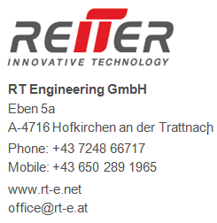

Communiqué de presse, SIMA 2019
Respiro: la nouvelle génération des andaineur pick-up
Mince, élastique, à six rangées, sans came, doux et puissant à la fois - tels sont les attributs remarquables de la nouvelle technologie de pick-up Respiro. Reiter Innovative Technology commercialise cette nouvelle technologie de ramassage révolutionnaire depuis 2016. Jusqu'à présent, 150 machines Respiro R3 montées à l'avant et des machines trainées Respiro R9 profi étaient utilisées dans toute l'Europe. Les résultats sont prometteurs.
Le système de ramassage à six rangs et sans came ramasse le fourrage en douceur et presque sans contamination. En raison de son très petit diamètre, le fourrage est ramassé particulièrement douce du sol. Cela aide surtout à réduire les pertes de feuilles. Une colonne vertébrale en acier à haute résistance permet la déformation élastique du pick-up. Les quatres discs coulissantes guident le ramasseur élastique exactement sur le sol. Le contact au sol avec les dents de ramassage est ainsi réduit à un minimum absolu. L'expérience de première main des agriculteurs confirme une réduction drastique de la contamination des aliments pour animaux. La valeur des cendres brutes est généralement réduite de 50%. La chaîne de récolte suivante fonctionne de manière plus économique et sans problème. Le résultat est un aliment de base propre pour des animaux en bonne santé et des rendements plus élevés.
La fixation simple des dents pick-up est impressionnante: avec une seule vis M8, six doubles dents sont fixées. C'est si facile. La particularité de ce système anti-perte - une perte de dents est pratiquement impossible. Les résultats concrets montrent également que les machines fonctionnent dans toute l’Europe sur environ 35 000 ha de superficie récoltée - à ce jour, aucun dents de pick-up n’a été perdu. Le pick-up est en grande partie sans entretien, il n'est pas nécessaire de le lubrifier. Ceci est très pertinent pour les agriculteurs et en particulier les entrepreneurs.
La performance sur le terrain est également étonnante: sans avoir à faire de compromis sur la qualité de ramassage, le système peut être utilisé jusqu’à 25 km / h - à condition que les conditions du terrain le permettent. En règle générale: avec le Respiro, vous pouvez travailler aussi vite que la vitesse de fauche.
On peut s’attendre à ce que cette nouvelle génération de technologies de ramassage se retrouve également dans les technologies de récolte telles que les presses, les autochargeuses et les ensileuses. Les roues de jauge extérieures sont alors superflues, la largeur de travail réelle peut être augmentée à 2,5 m pour les presses et les autochargeuses. Le petit diamètre a le charme supplémentaire que le flux de matière est alimenté rapidement et sans déviation significative vers l’entrée de la machine de recolte. Cela permet une meilleure performance.

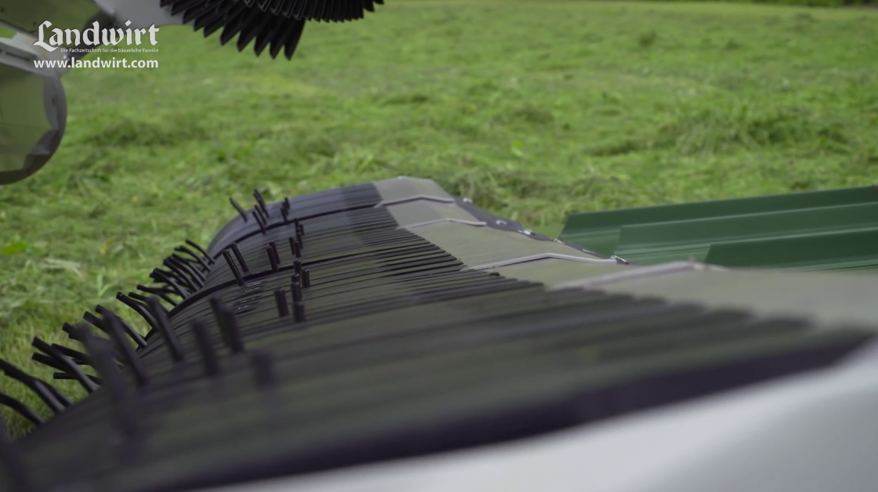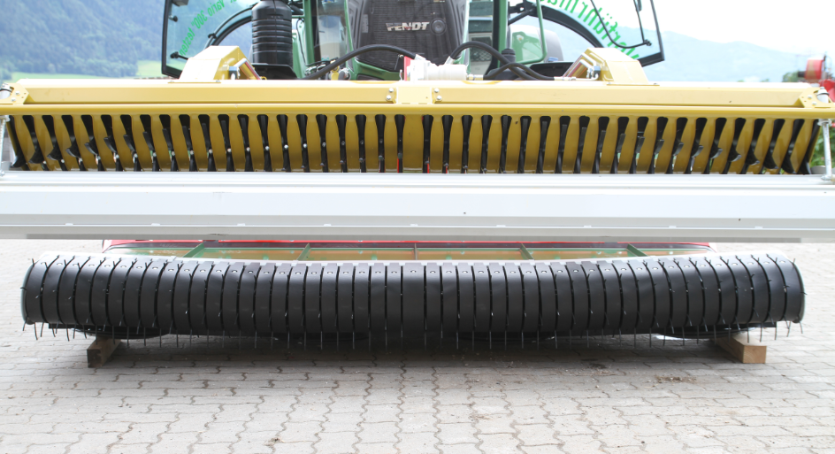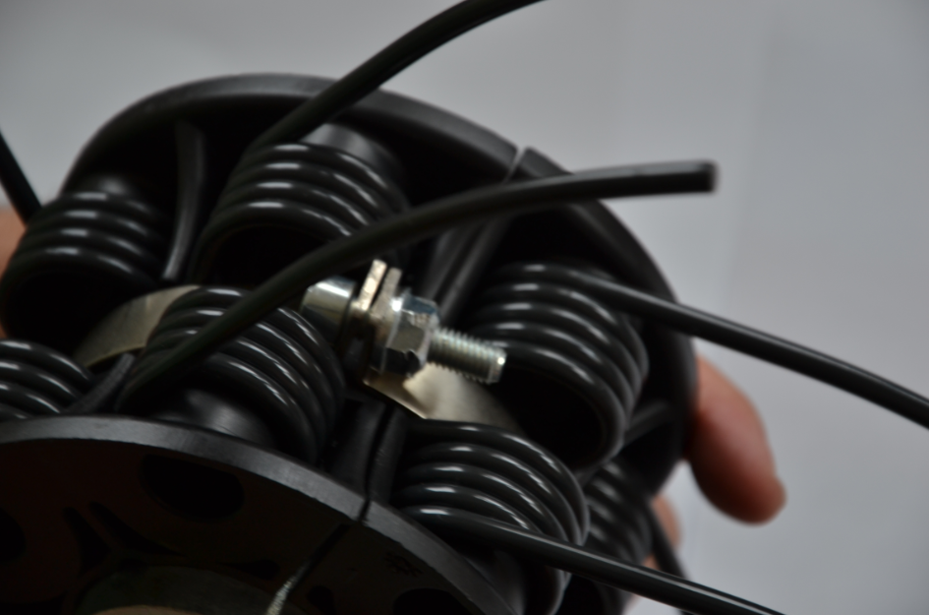

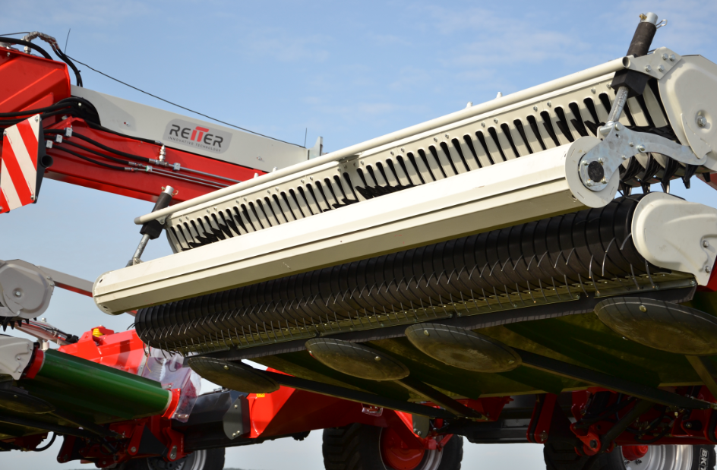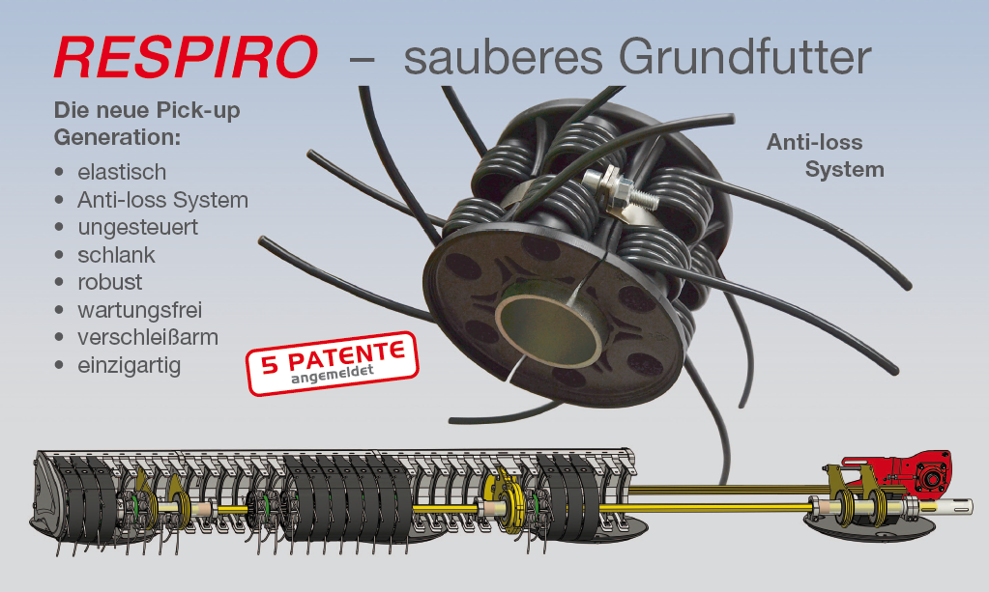

Vous pouvez trouver ce texte et les images correspondantes sur la page d'accueil à l'adresse:
www.rt-e.net/press
Pour d'autres questions s'il vous plaît contacter M. Thomas Reiter
Mobile: 0043/650 28 919 65 email: reiter@rt-e.at

